Методическая разработка по формированию элементарных математических представлений

Конспект непрерывной образовательной деятельности «Как стать космонавтом» (старшая группа)

Актуальность: данное занятие позволяет закреплять формирование умение у детей ориентироваться как на собственном теле (определять правую и левую его стороны), так и находить местоположение объекта в пространстве и на листе бумаги.
Цель: создание условий для формирования умения ориентироваться в пространстве.
Задачи:
- Упражнять в умении определять положение предмета в пространстве, используя наречия: вверху, внизу, впереди, сзади, предлоги: на, за, над, в.
- Упражнять в умении определять правую и левую руки.
- Упражнять в умении ориентироваться от предмета.
- Закреплять умение выполнять порядковый счет в пределах 10.
- Закреплять знания плоскостных геометрических фигур: круг, квадрат, прямоугольник, треугольник, многоугольник.

Предметно-развивающая среда:
Демонстрационный материал: костюм почтальона, посылка с кодовым замком, предметные картинки: скафандр, фото космонавта Сергея Рязанского, фото различных космических тел, письмо – приглашение, матрица предметов нужных космонавту, преметные картинки: ракета, скафандр, тюбики с едой, зубная паста и щетка, часы, календарь, канат, инструменты, запас воды, кислородный баллон, матрица геометрических фигур для проверки, обручи.
Раздаточный материал: мягко-набивные мячи диаметром 7-8см, набор геометрических фигур: красный круг, синий квадрат, желтый треугольник, зеленый прямоугольник, многоугольник, лист бумаги А5, силуэты ракеты, космонавта, звезд: красная, синяя, зеленая, стул, простой карандаш, картинка «Соедени по точкам ракету от 1 до 10», удостоверение космонавтов.
Методы и приемы: наглядный, словесный, игровой.
Интеграция областей: Физическая культура, речевое развитие.

Ход НОД

Воспитатель активизирует внимание детей при помощи речевого приветствия. Дети и воспитатель садятся в круг. После приветствия раздается стук в дверь Почтальон приносит посылку и просит воспитателя расписаться за нее, сообщает, что груз особо секретный.
- Ребята, здесь написано, что открыть только в присутствии детей группы «Светлячки». Давайте посмотрим, что же там находится. Только она не открывается, на посылке стоит кодовый замок и написана загадка. Попробуйте ее отгадать, может замок откроется тогда.
Загадка
Океан бездонный, океан бескрайний,
Безвоздушный, темный и необычайный.
В нем живут Вселенные, звезды и кометы,
Есть и обитаемые, может быть планеты.
(космос)
Открывается посылка, (воспитатель достает предметы из посылки, дети их называют: скафандр, фотография современного космонавта, различные фотографии ракет, фото различных космических тел и частей галактики, письмо, карта с заданиями).
- Здесь еще письмо. Давайте его прочтем: «Дорогие ребята, группы «Светлячки», пишет вам космонавт – Сергей Рязанский. Скоро в нашей стране произойдет большое событие – великий день Космонавтики. И в преддверии этого праздника, мы принимаем новобранцев, если вы выполните все наши задания, то вас обязательно примут в космонавты».
- Ну, что, ребята, готовы становиться космонавтами? (ответы детей) А знаете ли, вы, ребята, что космонавты должны очень хорошо ориентироваться в пространстве. И особенно уметь определять левую и правую сторону, потому что в космосе нет ориентиров для этого, а еще у них должны быть сильные руки и пальцы.
Развитие мелкой моторики с мячом (каждому ребенку раздается набивной мяч диаметром 7 сантиметров, мяч перекладывается из одной руки в другую и сжимается, соответственно словам)
- Итак, готовы, возьмите мяч в правую руку:
Эта ручка правая, это ручка левая,
Я на мячик нажимаю и зарядку делаю.
Будет сильной правая, будет сильной левая,
Будут ручки у меня ловкие, умелые.
- Молодцы все с заданием справились. А заодно, вспомнили с вами, где находятся правая и левая рука. А еще ребята, космонавт должен четко уметь выполнять инструкции. Перед вами чистый лист бумаги и геометрические фигуры. Я буду говорить, какой рукой взять фигуру и куда ее положить на листе бумаги. А вы слушайте внимательно и выполняйте инструкции. Поехали.
Правой рукой взять красный круг и положить в верхний правый угол листа. Левой рукой возьмите синий квадрат и положите его в левый нижний угол. Правой рукой – желтый треугольник, положите его в правый нижний угол, левой рукой – зеленый прямоугольник положите в левый верхний угол, правой рукой возьмите многоугольник и положите его в середину листа. (После выполнения задания, дети сверяются с образцом на мольберте, у кого задание выполнено верно поднимают вверх правую руку).
А теперь усложним задание. Выполняем инструкции дальше. Встаньте за стулом, встаньте слева от стула, встаньте справа от стула, встаньте впереди стула. Сядьте. Положите под стул ракету. Перед вами звезды разного цвета, ракета и космонавт. Положите ракету между звездой и космонавтом. Разложите звезды так, чтобы синяя оказалась справа от красной, но слева от зеленой (педагог постоянно задает уточняющие вопросы, активизируя слова: слева, справа, между, в середине и т.д. в речи детей).
- Молодцы ребята вы отлично справились с этим заданием. Для космонавта также, ребята, очень важно работать в команде. И я предлагаю вам проверить на сколько дружно и слаженно работает ваша команда.
В центре группы (пространство заранее очищено) раскладываются обручи – ракеты. Воспитатель раскладывает обручи, дети коллективно считают сколько обручей, при необходимости воспитатель корректирует счет (изначально обручей по количеству детей, по ходу игры обручи убираются. Игра проводится 2- 3 раза). Дети берутся за руки идут по кругу со словами:
Ждут нас быстрые ракеты
Для полета на планеты.
На какую захотим,
На такую полетим!
Но в игре один секрет:
Опоздавшим места нет!
Дети разбегаются занимают места в ракетах. Каждый раз обручи убирают и дети становятся по 2, 3 человека в обруч.
Вы отлично справились с этим заданием!
- Посмотрите, ребята, космонавт Сергей Рязанский выслал список необходимых в космонавту вещей в его космическом путешествии. Я вам его сейчас покажу (достает из конверта предметные картинки: ракета, скафандр, тюбики с едой, кислородный баллон, запас воды, инструменты, длинный канат, фотография семьи, часы, календарь, зубная щетка), а вы называйте их (ответы детей). А теперь нам нужно определить, где же находятся эти предметы в космическом пространстве относительно других предметов. (педагог разворачивает матрицу предметов, где в разноброс между лишними предметами находятся необходимые космонавту вещи). Пример: ракета находится в левом верхнем углу под деревом.
Молодцы, и с этим заданием вы справились. Ну и, выполнив последнее задание, вы узнаете, на каком же предмете может передвигаться в космосе космонавт.
Задание соедини по цифрам от 1 до 11 ракету.
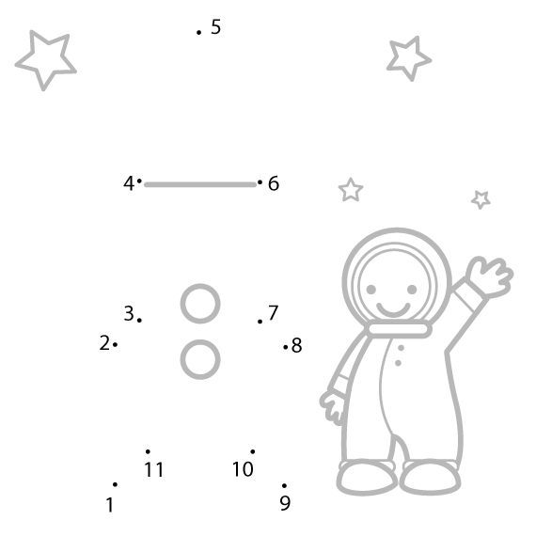

Рефлексия:
- Ребята, все наши задания подошли к концу. Скажите, а зачем мы их выполняли? Какое задание показалось вам самым сложным? Каким должен быть космонавт и что он должен уметь?
- Поздравляю вас, так как вы справились со всеми заданиями, я вручаю вам удостоверения, свидетельствующие о том, что вы приняты в ряды космонавтов-новобранцев. (вручение удостоверений)

